江苏省泗阳桃州中学教育集团招聘简章

一、城市名片
★全国文明县城 ★国家卫生城市 ★全国十佳宜居县城（排名第三）
★国家园林县城 ★生态建设模范县 ★中国三大名酒之一洋河酒产地
★中国最美县城 ★连续四届入选“全国百佳深呼吸小城”
二、学校概况
★集团辖高中、初中、小学、幼儿园五个校区，在校师生10000余人。
★江苏省三星级高中（省重点，目前最高等级为四星级）。
★连续三年获地级宿迁市政府颁发“高中教育质量一等奖”。
★地级宿迁市集团化办学先选单位。
三、岗位名额
 | 语文 | 数学 | 英语 | 日语 | 物理 | 生物 | 政治 | 历史 | 地理
高中 | 8 | 8 | 4 | 3 | 3 | 2 | 2 | 2 | 2
初中 | 5 | 5 | 3 | 2 | 2 | 1 | 1 | 2 | 1
小学 | 2 | 2 | 2 |  |  | 1 | 1
合计 | 15 | 15 | 9 | 5 | 5 | 4 | 4 | 4 | 3
四、薪资福利：
A．工资方案：(万元/年)
 | 硕士研究生学历 |  | 本科学历 |  | 其他情况
 | 师范类 | 非师范类 | 师范类 | 非师范类
第一年 | 11 | 10 | 8 | 6 | 根据学校需求情况另定
第二年 | 12 | 11 | 10 | 8
第三年 | 13 | 12 | 11 | 10
注：1、对应工作量：班主任+常规教学工作量，非班主任降1.8万元/年。
2、按12个月平均发放，暑期两个月作为年度目标奖考核浮动发放。
B．福利：
1、免费食宿，伙食标准早中晚分别四、八、六菜，住宿标准每人一间且配齐生活用品；
2、一年两次带薪探亲休假，按卧铺标准报销往返路费；
3、春节、教师节（中秋节）常规福利，寒暑假免费旅游；
4、按国家规定标准缴纳五险一金。
五、招录程序
筛查简历→专业考试→面试考核→签约考察。
六、其他：
1. 地 址：江苏省泗阳县城南新城意杨大道1号
2. 联系方式： 邮 箱：372006881@qq.com
电 话：15161203836 刘校长
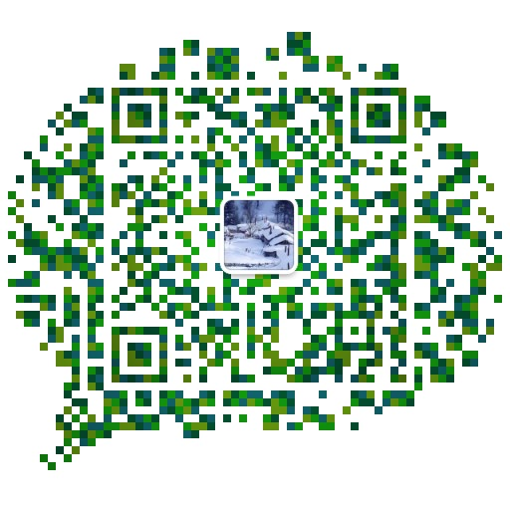 微信二维码：

